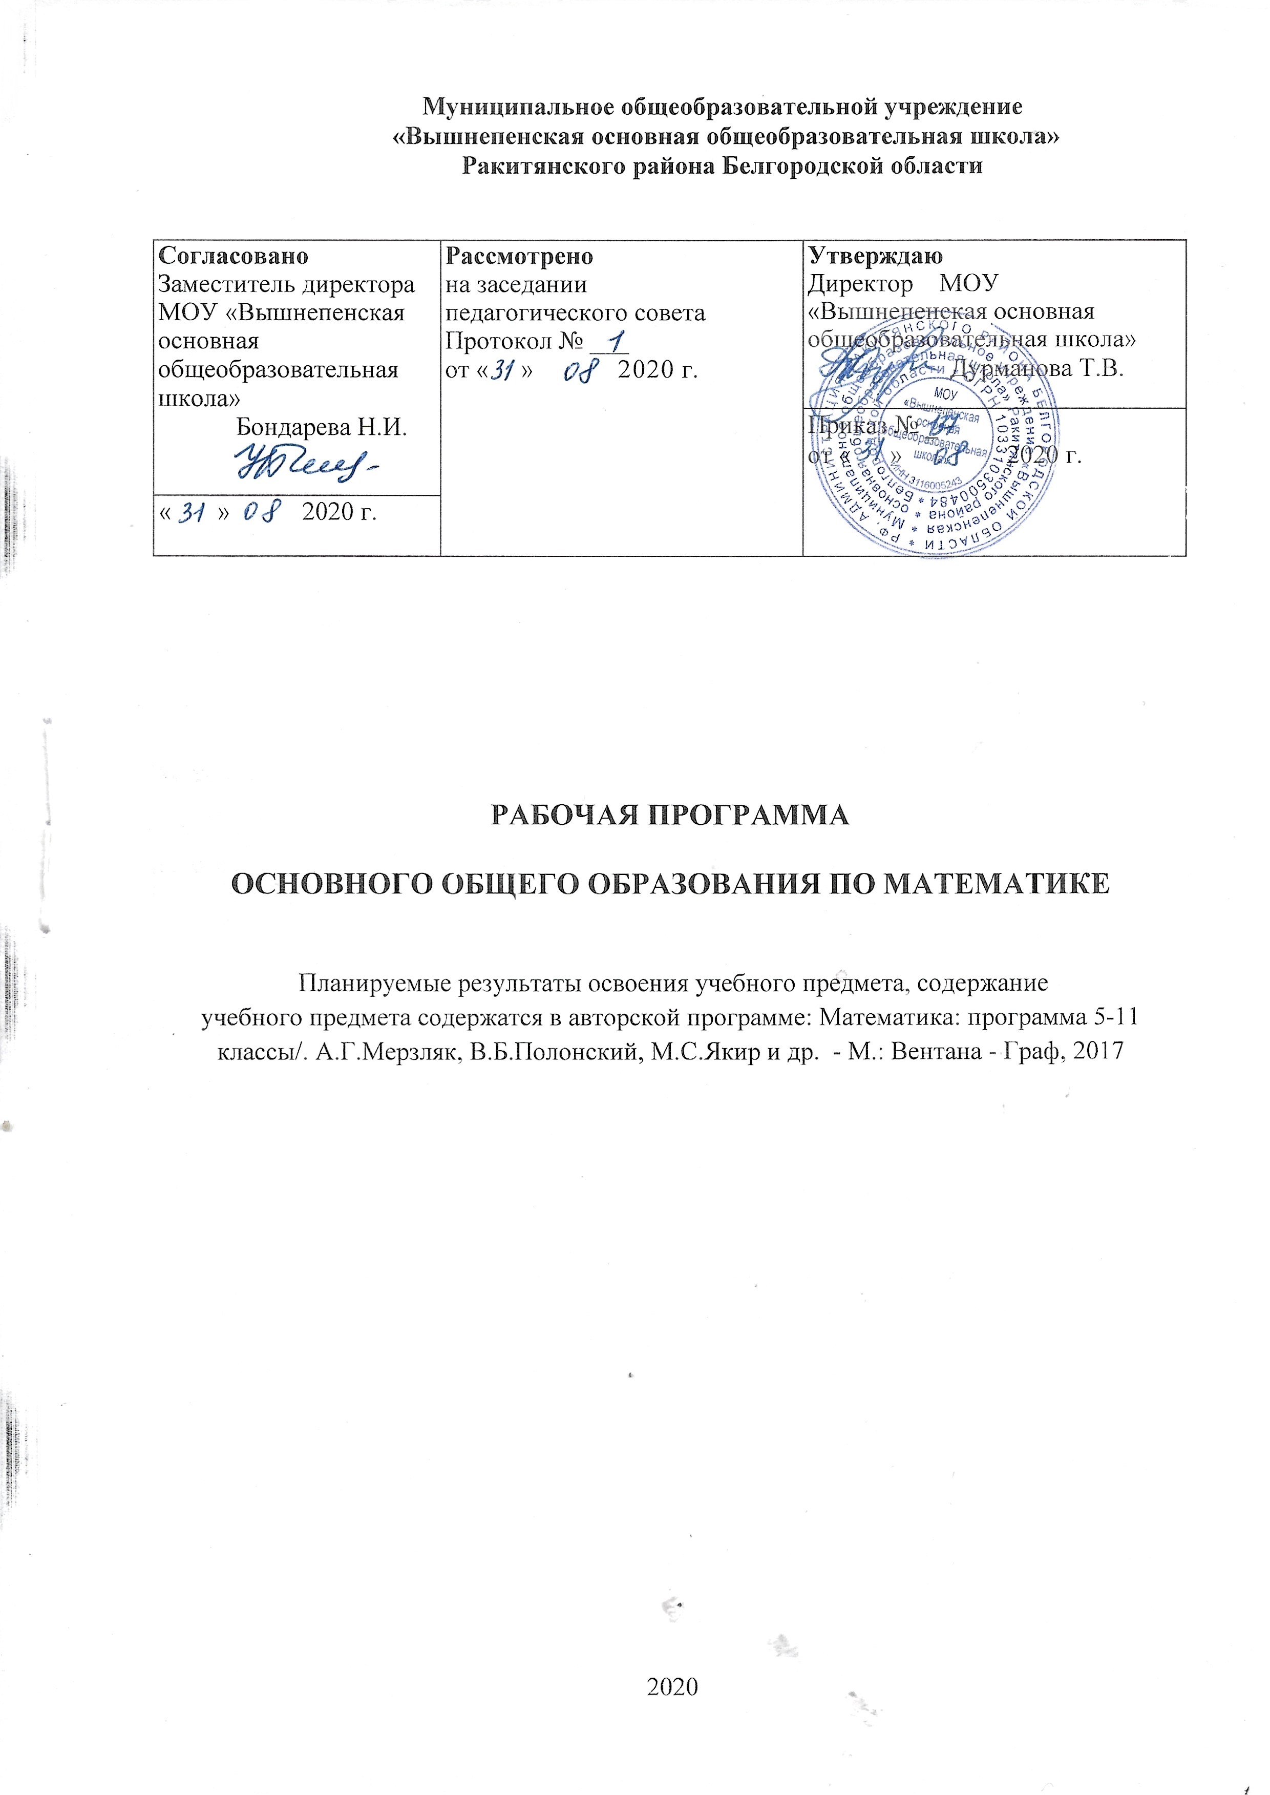

**1.Планируемые результаты освоения учебного курса**

Изучение математики по данной программе способствует формированию у учащихся личностных, метапредметных и предметных результатов обучения, соответствующих требованиям федерального государственного образовательного стандарта основного общего образования.

***Личностные:***

1. воспитание российской гражданской идентичности: патриотизма, уважения к Отечеству, осознание вклада отечественных учёных в развитие мировой науки;
2. ответственное отношение к учению, готовность и способность учащихся к саморазвитию и самообразованию на основе мотивации к обучению и познанию;
3. осознанный выбор и построение дальнейшей индивидуальной траектории образования на базе ориентировки в мире профессий и профессиональных предпочтений с учётом устойчивых познавательных интересов, а также на основе формирования уважительного отношения к труду, развитие опыта участия в социально значимом труде;
4. умение контролировать процесс и результат учебной и математической деятельности;
5. критичность мышления, инициатива, находчивость, активность при решении математических задач.

***Метапредметные:***

1. умение самостоятельно определять цели своего обучения, ставить и формулировать для себя новые задачи в учёбе, развивать мотивы и интересы своей познавательной деятельности;
2. умение соотносить свои действия с планируемыми результатами, осуществлять контроль своей деятельности в процессе достижения результата, определять способы действий в рамках предложенных условий и требований, корректировать свои действия в соответствии с изменяющейся ситуацией;
3. умение определять понятия, создавать обобщения, устанавливать аналогии, классифицировать, самостоятельно выбирать основания и критерии для классификации;
4. умение устанавливать причинно-следственные связи, строить логическое рассуждение, умозаключение (индуктивное, дедуктивное и по аналогии) и делать выводы;
5. развитие компетентности в области использования информационно-коммуникационных технологий;
6. первоначальные представления об идеях и о методах математики как об универсальном языке науки и техники, о средстве моделирования явлений и процессов;
7. умение видеть математическую задачу в контексте проблемной ситуации в других дисциплинах, в окружающей жизни;
8. умение находить в различных источниках информацию, необходимую для решения математических проблем, и представлять её в понятной форме, принимать решение в условиях неполной или избыточной, точной или вероятностной информации;
9. умение понимать и использовать математические средства наглядности (графики, таблицы, схемы и др.) для иллюстрации, интерпретации, аргументации;
10. умение выдвигать гипотезы при решении задачи, понимать необходимость их проверки;
11. понимание сущности алгоритмических предписаний и умение действовать в соответствии с предложенным алгоритмом.

***Предметные:***

1. осознание значения математики для повседневной жизни человека;
2. представление о математической науке как сфере математической деятельности, об этапах её развития, о её значимости для развития цивилизации;
3. развитие умений работать с учебным математическим текстом (анализировать, извлекать необходимую информацию), точно и грамотно выражать свои мысли с применением математической терминологии и символики, проводить классификации, логические обоснования;
4. владение базовым понятийным аппаратом по основным разделам содержания;
5. практически значимые математические умения и навыки, их применение к решению математических и нематематических задач, предполагающее умения:

* выполнять вычисления с натуральными числами, обыкновенными и десятичными дробями, положительными и отрицательными числами;
* решать текстовые задачи арифметическим способом и с помощью составления и решения уравнений;
* изображать фигуры на плоскости;
* использовать геометрический «язык» для описания предметов окружающего мира;
* измерять длины отрезков, величины углов, вычислять площади и объёмы фигур;
* распознавать и изображать равные и симметричные фигуры;
* проводить несложные практические вычисления с процентами, использовать прикидку и оценку; выполнять необходимые измерения;
* использовать буквенную символику для записи общих утверждений, формул, выражений, уравнений;
* строить на координатной плоскости точки по заданным координатам, определять координаты точек;
* читать и использовать информацию, представленную в виде таблицы, диаграммы (столбчатой или круговой), в графическом виде;
* решать простейшие комбинаторные задачи перебором возможных вариантов.

**2.Содержание учебного курса**

***Арифметика***

Натуральные числа

* Ряд натуральных чисел. Десятичная запись натуральных чисел. Округление натуральных чисел.
* Координатный луч.
* Сравнение натуральных чисел. Сложение и вычитание натуральных чисел. Свойства сложения.
* Умножение и деление натуральных чисел. Свойства умножения. Деление с остатком. Степень числа с натуральным показателем.
* Делители и кратные натурального числа. Наибольший общий делитель. Наименьшее общее кратное. Признаки делимости на 2, на 3, на 5, на 9, на 10.
* Простые и составные числа. Разложение чисел на простые множители.
* Решение текстовых задач арифметическими способами.

Дроби

* Обыкновенные дроби. Основное свойство дроби. Нахождение дроби от числа. Нахождение числа по значению его дроби. Правильные и неправильные дроби. Смешанные числа.
* Сравнение обыкновенных дробей и смешанных чисел. Арифметические действия с обыкновенными дробями и смешанными числами.
* Десятичные дроби. Сравнение и округление десятичных дробей. Арифметические действия с десятичными дробями. Прикидки результатов вычислений. Представление десятичной дроби в виде обыкновенной дроби и обыкновенной в виде десятичной. Бесконечные периодические десятичные дроби. Десятичное приближение обыкновенной дроби.
* Отношение. Процентное отношение двух чисел. Деление числа в данном отношении.
* Пропорция. Основное свойство пропорции. Прямая и обратная пропорциональные зависимости.
* Проценты. Нахождение процентов от числа. Нахождение числа по его процентам.
* Решение текстовых задач арифметическими способами.

Рациональные числа

* Положительные, отрицательные числа и число нуль.
* Противоположные числа. Модуль числа.
* Целые числа. Рациональные числа. Сравнение рациональных чисел. Арифметические действия с рациональными числами. Свойства сложения и умножения рациональных чисел.
* Координатная прямая. Координатная плоскость.

Величины. Зависимости между величинами

* Единицы длины, площади, объёма, массы, времени, скорости.
* Примеры зависимостей между величинами. Представление зависимостей в виде формул. Вычисления по формулам.

***Числовые и буквенные выражения. Уравнения***

* Числовые выражения. Значение числового выражения. Порядок действий в числовых выражениях. Буквенные выражения. Раскрытие скобок. Подобные слагаемые, приведение подобных слагаемых. Формулы.
* Уравнения. Корень уравнения. Основные свойства уравнений. Решение текстовых задач с помощью уравнений.

***Элементы статистики, вероятности. Комбинаторные задачи***

* Представление данных в виде таблиц, круговых и столбчатых диаграмм, графиков.
* Среднее арифметическое. Среднее значение величины.
* Случайное событие. Достоверное и невозможное событие. Вероятность случайного события. Решение комбинаторных задач.

***Геометрические фигуры. Измерения геометрических величин***

* Отрезок. Построение отрезка. Длина отрезка, ломаной. Измерение длины отрезка, построение отрезка заданной длины. Периметр многоугольника. Плоскость. Прямая. Луч.
* Угол. Виды углов. Градусная мера угла. Измерение и построение углов с помощью транспортира.
* Прямоугольник. Квадрат. Треугольник. Виды треугольников. Окружность и круг. Длина окружности. Число.
* Равенство фигур. Понятие и свойства площади. Площадь прямоугольника и квадрата. Площадь круга. Ось симметрии фигуры.
* Наглядные представления о пространственных фигурах: прямоугольный параллелепипед, куб, пирамида, цилиндр, конус, шар, сфера. Примеры развёрток многогранников. Понятие и свойства объёма. Объём прямоугольного параллелепипеда и куба.
* Взаимное расположение двух прямых. Перпендикулярные прямые. Параллельные прямые.
* Осевая и центральная симметрии.

***Математика в историческом развитии***

Римская система счисления. Позиционные системы счисления. Обозначение цифр в Древней Руси. Старинные меры длины. Введение метра как единицы длины. Метрическая система мер в России, в Европе. История формирования математических символов. Дроби в Вавилоне, Египте, Риме, на Руси. Открытие десятичных дробей. Мир простых чисел. Золотое сечение. Число нуль. Появление отрицательных чисел. Л.Ф. Магницкий, П.Л.Чебышев, А.Н.Колмогоров.

**3.Тематическое планирование**

**5 класс**, 5 часов в неделю, всего 170 часов

| № п/п | Наименование разделов, тем | Количество часов |
| --- | --- | --- |
| 1 | Повторение курса математики начальной школы | 6 |
| 2 | *Глава 1.* Натуральные числа | 20 |
| 3 | *Глава 2.* Сложение и вычитание натуральных чисел | 33 |
| 4 | *Глава 3.* Умножение и деление натуральных чисел | 37 |
| 5 | *Глава 4.* Обыкновенные дроби | 18 |
| 6 | *Глава 5.* Десятичные дроби | 48 |
| 7 | Повторение и систематизация учебного материала курса математики 5 класса | 8 |

**6 класс**, 5 часов в неделю, всего 170 часов

| № п/п | Наименование разделов, тем | Количество часов |
| --- | --- | --- |
| 1 | Повторение курса математики 5 класса | 6 |
| 2 | *Глава 1.* Делимость натуральных чисел | 17 |
| 3 | *Глава 2.* Обыкновенные дроби | 38 |
| 4 | *Глава 3.* Отношения и пропорции | 28 |
| 5 | *Глава 4.* Рациональные числа и действия над ними | 70 |
| 6 | Повторение и систематизация учебного материала курса математики 6 класса | 11 |